Nieuwsartikelen laten voorlezen in de NOS App
Gerard van Rijswijk, Koninklijke Visio
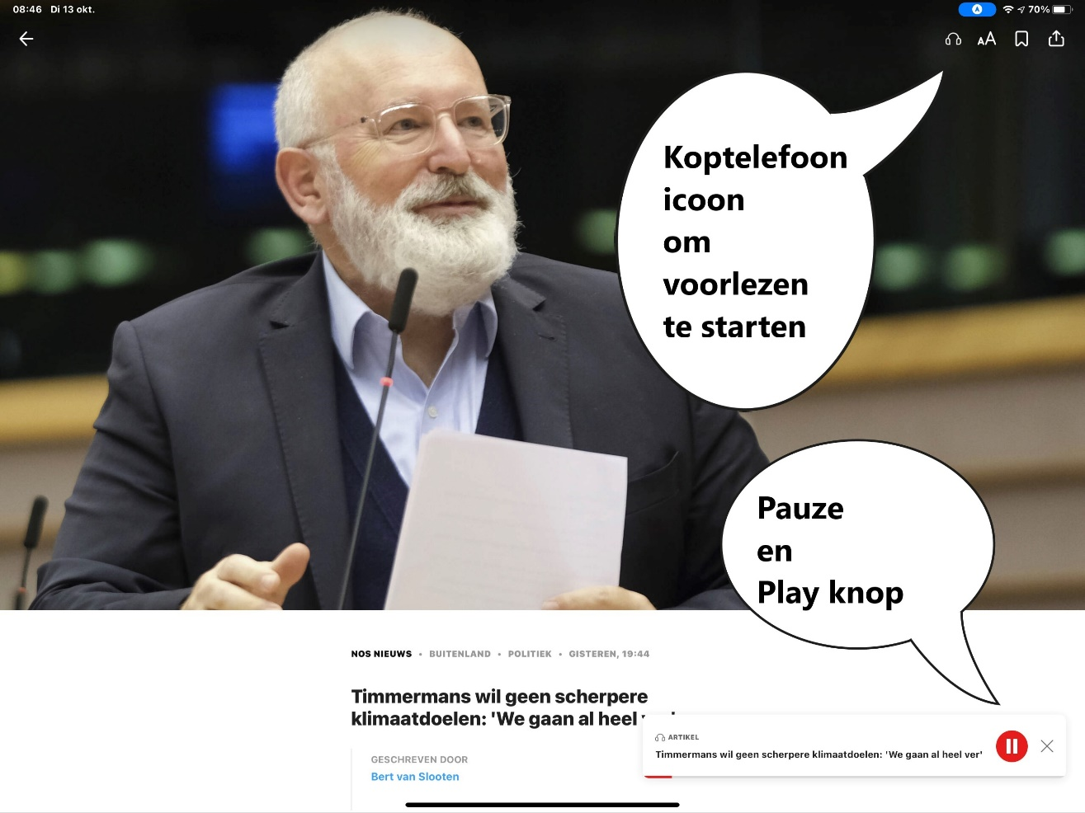

De NOS-app heeft vanaf oktober 2020 een voorleesfunctie, ideaal voor iedereen die moeite heeft om het nieuwbericht zelf te lezen. Als je een visuele beperking hebt kan dit dus een handige optie voor je zijn. Je kunt deze functie gebruiken op je Android telefoon of tablet of op je iPhone of iPad.

Wanneer je een artikel aantikt in de app, kun je daarna de voorleesfuncties starten door op het icoontje van een koptelefoon te tikken. Met de pauzeknop rechtsonder kan je tussentijds het voorlezen pauzeren en weer starten.

Heb je nog vragen?
Mail naar kennisportaal@visio.org, of bel 088 585 56 66.
Meer artikelen, video’s en podcasts vind je op kennisportaal.visio.org

Koninklijke Visio
expertisecentrum voor slechtziende en blinde mensen
www.visio.org

